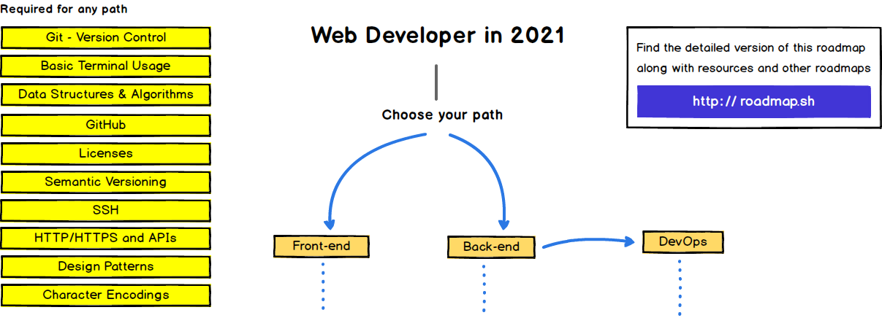**Git - version Control**

Git es un software de control de versionado de código abierto, proporciona muy buen rendimiento, flexibilidad y seguridad a la hora de gestionar un proyecto. Permite el trabajo en equipo sobre el mismo proyecto, ramificación, fusión y comparación de versiones y además permite gestionar de forma eficiente los repositorios.

**Basic Terminal Usage**

**Pwd:** El primer comando de todos a la hora de comenzar el aprendizaje de Git es “pwd”, este comando significa “print working directory”, si lo escribimos en el terminal la consola nos devolverá donde estamos situados actualmente.

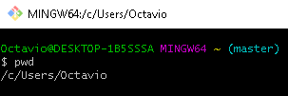

**Mkdir:** El siguiente comando sería mkdir, del ingles “make directory”, con dicho comando crearíamos un directorio, según la ruta que le asignemos al comando puede ser relativo, o absoluto. La primera imagen corresponde a una ruta relativa al directorio donde estamos mientras que la segunda corresponde a la ruta absoluta.

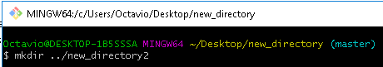

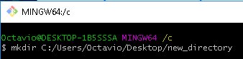

**Cd:** El siguiente comando es esencial a la hora de desplazarnos por los directorios, es el comando “cd”, con este comando podemos cambiar al directorio que deseemos de forma relativa o absoluta, con el parámetro “cd ..” retrocedemos un nivel en el directorio.

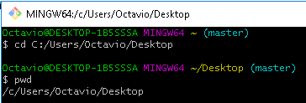

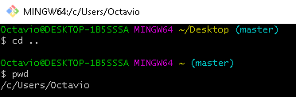

**Touch:** este comando nos permite la creación de ficheros, la sintaxis es la siguiente: “touch readme.txt”. Como vemos en la siguiente imagen acabo de crear un fichero de texto.

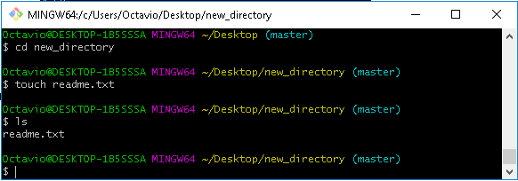

**Ls:** El comando “ls” enumera el contenido del directorio actual, es equivalente al DIR de Windows ,se le pueden añadir varios parámetros, pero lo más básico es “ls”.

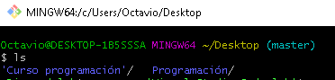

**Git add:** Mediante este comando, añadimos los ficheros y carpetas que queramos a la Staging área, donde los mantendremos ahí hasta subirlos al respectivo repositorio. Una vez hagamos git add, podemos verificar que hemos añadido dichos ficheros mediante Git status.